Algorytmy. Schematy blokowe

Algorytm Liniowy | Algorytm z warunkiem
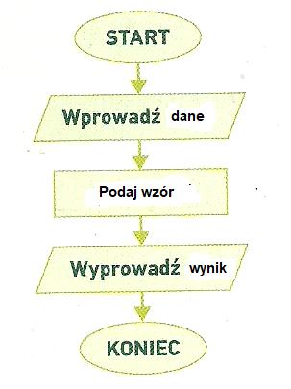 | 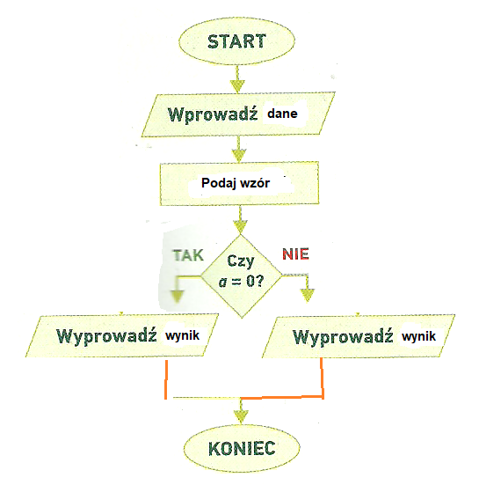

1.Narysuj schemat do dowolnego  Algorytmu liniowego | 1.Narysuj schemat do dowolnego  Algorytmu z warunkiem
Przykład: Obliczanie pola trapezu  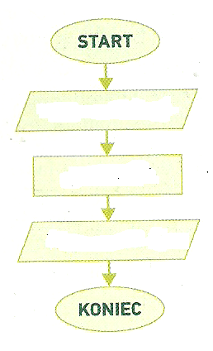 | Przykład: Rozwiązanie dowolnego równania postaci a*x + b = c  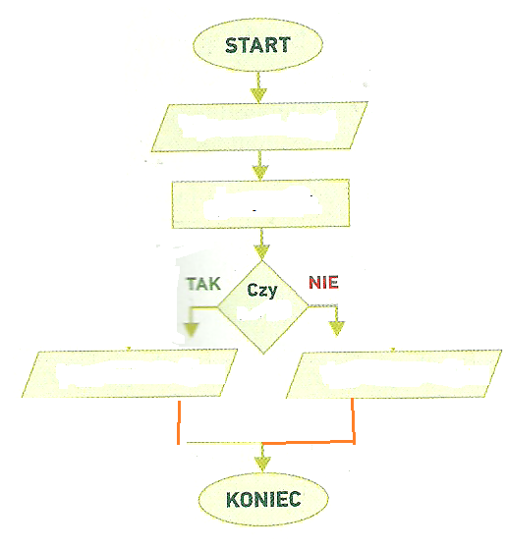  a=0
Napisz kod w języku python obliczający pole | Napisz kod w języku python rozwiązujący równanie, uwzględnij warunek a=0
Wskazówka
if a==0:
print(”równanie nie ma rozwiązania”)
else:
print(” wynik wynosi”; x )

